ΠΑΓΚΟΣΜΙΟ ΠΡΩΤΑΘΛΗΜΑ ΤΕΧΝΙΚΗΣ ΚΟΛΥΜΒΗΣΗΣ ΑΝΔΡΩΝ-ΓΥΝΑΙΚΩΝ & ΕΦΗΒΩΝ-ΝΕΑΝΙΔΩΝ ΕΛ ΑΛΑΜΕΪΝ ΑΙΓΥΠΤΟΥ 9-11/10/2025 ΔΙΟΡΓΑΝΩΤΡΙΑ ΑΡΧΗ  ΠΑΓΚΟΣΜΙΑ ΟΜΟΣΠΟΝΔΙΑ ΠΙΝΑΚΑΣ ΜΕΤΑΛΛΙΩΝ
Κ | ΣΥΛΛΟΓΟΙ | ΧΡΥΣΑ | ΑΡΓΥΡΑ | ΧΑΛΚΙΝΑ | ΣΥΝΟΛΟ
1 | 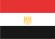 ΑΙΓΥΠΤΟΣ | 3 | 2 | 4 | 9
2 | 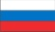 ΡΩΣΙΑ | 1 | 3 | 2 | 6
3 |  ΕΛΛΑΔΑ | 1 | 1 | - | 2
4 |  ΚΟΛΟΜΒΙΑ | 1 | - | 1 | 2
5 |  ΤΥΝΗΣΙΑ | 1 | - | - | 1
- |  ΓΑΛΛΙΑ | 1 | - | - | 1
7 |  ΤΣΕΧΙΑ | - | 1 | - | 1
- |  ΙΤΑΛΙΑ | - | 1 | - | 1
9 | 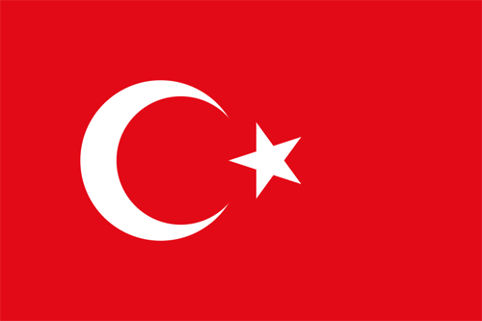 ΤΟΥΡΚΙΑ | - | - | 1 | 1

